**PLANIFICACIÓN SEMANAL 2020 PRE-KINDER**

**Semana 13 al 17 de abril**

|  |  |  |  |
| --- | --- | --- | --- |
| Nombre del maestro: Ana Lucia Azurdia Reyes | Grado: Pre-Kínder | Sección: Única | Materia: Comunicación y lenguaje |

|  |  |  |
| --- | --- | --- |
| Contenido | Actividad | Libro / Cuaderno |
| **LUNES**  Discriminación visual | * Mostrarle la imagen adjunta, buscarán las figuras geométricas: círculo, cuadrado, triangulo, rectángulo y estrella. | * Página 102 |
| **MARTES**  Discriminación visual | * Mencionar las adivinanzas adjuntas, luego enseñarle la imagen. | * Página 103 |
| **MIERCOLES**  Dimensión por tamaño | * Pueden buscar objetos grandes y pequeños que sean similares como por ejemplo pares de zapatos de mi papa y míos no son iguales, pero se llaman igual. | * Página 104 |
| **JUEVES**  Discriminación Visual por posición | * Observar las imágenes 1 y 2, señalar que figura es diferente. | * Página 105 |

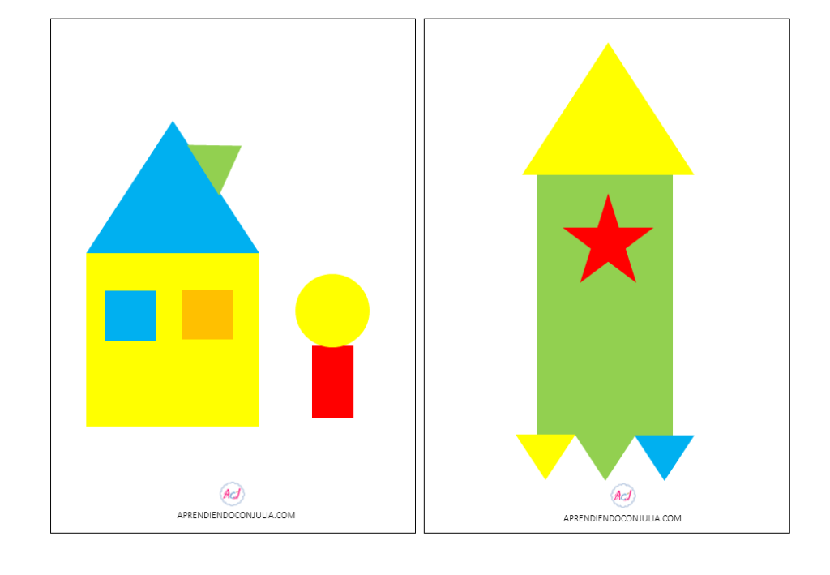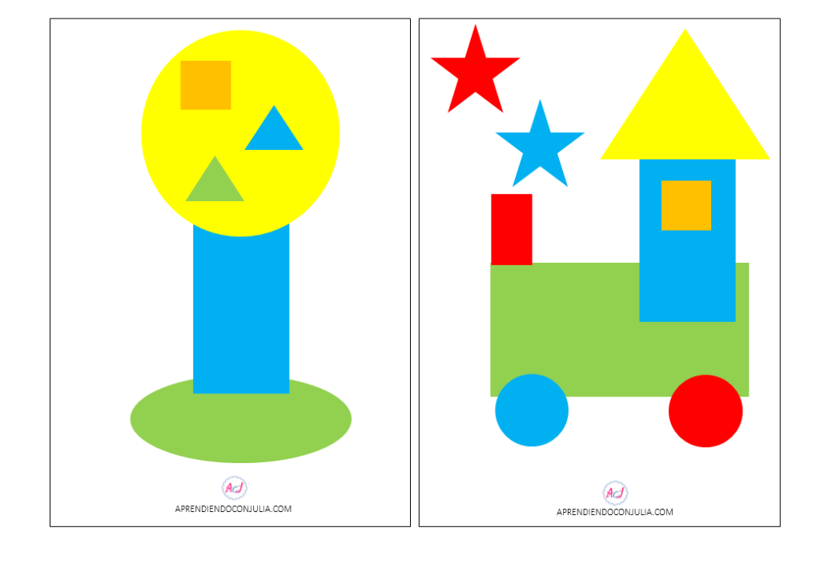

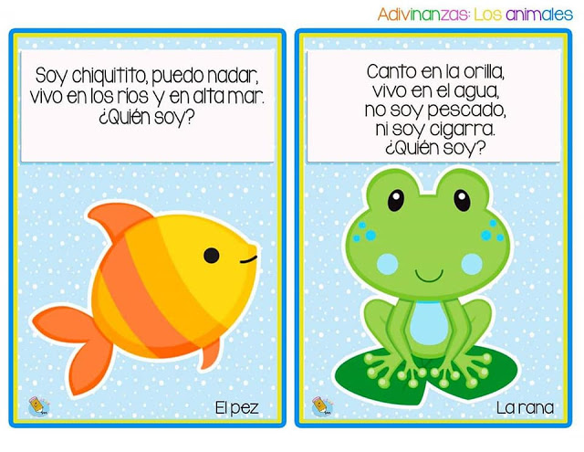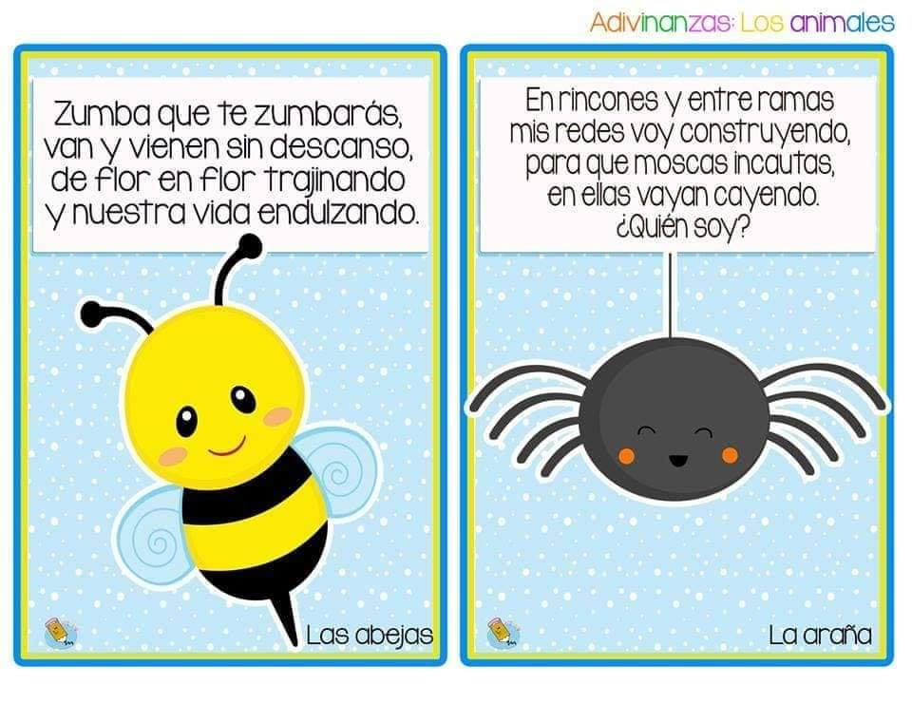ADIVINANZAS

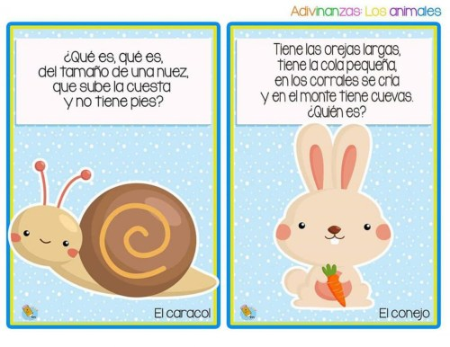

IMAGEN 1

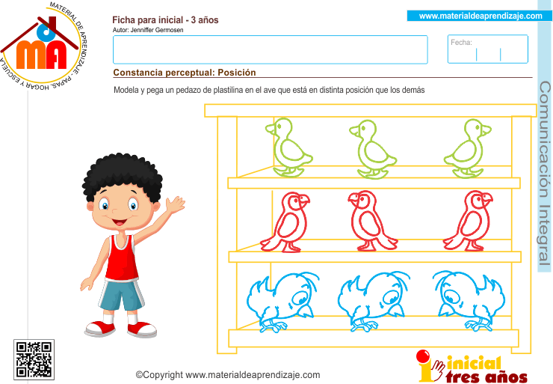

IMAGEN 2

